Marie Joseph Boyer
Naissance : 1704-06-??
Baptême : 1704-06-24

Le 24 Juin 1704 a esté Baptisée par moy ptre Soussigné Marie
Joseph fille de Charles Boyer habitant de St Antoine et de
Marie Marguerite vanier Sa femme Le parain a esté Jean
Baptiste Vanier garçon et la maraine demoiselle Marie
Joseph Le Boullenger la quelle a signé le parrain a déclaré ne Scavoir
Signe M. Joseph Le Boullenger et Le Boullenger ptre

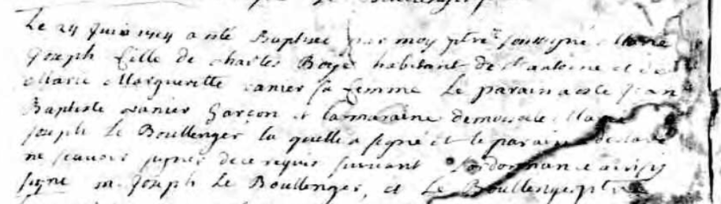

Référence : Fond Drouin

